SLJ
Namen današnje ure je prepoznati samostalnike;
Uspešen bos, ko bos znal prepoznati samostalnike, s katerimi poimenujemo bitja, stvari in pojme.

SLJ - Radovednih 5 – učbenik, stran 94 in 95
NAVODILO:
- poglej sličico na strani 94 pod naslovom, nato pa USTNO reši vse 4 naloge v rumenem okvirčku – Glava, tuhtaj!
- na strani 95 glasno preberi KAJ SO SAMOSTALNIKI?
- v zvezek zapiši naslov SAMOSTALNIKI in odgovori na naslednja vprašanja:
Kaj so samostalniki?
Kako si pomagamo pri določanju samostalnika?
S katerima vprašalnicama si pomagamo pri ugotavljanju ali je beseda samostalnik?
- na strani 95 reši naloge, ki so v okvirčku ZMOREŠ TUDI VEČ!; pišeš v zvezek.

______________________________________________________________
MAT: Najprej 2 računa deljenja – VAJA DELA MOJSTRA! Ne pozabi na preizkus.
6198 : 37 = 3529 : 84 =

MAT – Radovednih 5 – učbenik, stran 117, 118 in 119
Namen današnje ure je prepoznati razlike me geometrijskimi liki in telesi; uspešen bom, ko bom znal opisati njihove lastnosti ter poimenovati stranice in oglišča.

NAVODILO:
- na strani 118 preglej razlike med LIKI in TELESI;
- v zvezek zapiši naslov LIKI in TELESA ter preriši spodnjo sliko in v obarvana polja vpiši ustrezne izraze.

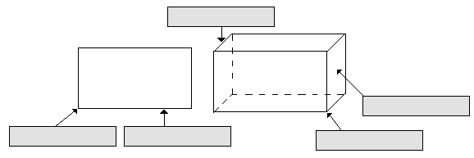
- reši še naslednjo nalogo:
skica | ime | lik/telo | število  oglišč | število  stranic | število  robov | št. mejnih ploskev
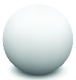
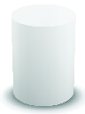
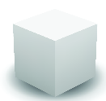

Malo za zabavo - interaktivne vaje:
https://interaktivne-vaje.si/matematika/liki_telesa_rs/liki_telesa_rs.html
Samo poglej videoposnetek!
Risanje kvadrata in pravokotnika: https://www.youtube.com/watch?v=MEFoALYIAF8

NIT:
Namen današnje ure je spoznati, da so živa bitja prilagojena okolju, v katerem živijo;
Uspešen bos ob spoznanju pomena vode za življenje in da živa bitja vsebujejo veliko vode.

Učbenik - Radovednih 5, stran 20 – 22 in interaktivno gradivo pod naslovom ŽIVA BITJA IN VODA
Navodilo:
- besedilo v učbeniku GLASNO preberi in preglej slike (pomagaj si tudi z interaktivnim gradivom, kjer so tudi videoposnetki);
- v zvezek napiši naslov in izdelaj miselni vzorec ali zapis, pri tem bodi pozoren na naslednja vprašanja:
Od česa so odvisna živa bitja na kopnem?
Kako ljudje vnašamo vodo v telo, kako jo izločamo?
Koliko vode izloči človek skozi kožo na dan?
Zakaj je pomembno znojenje?
  - Katere tekočine v našem telesu vsebujejo vodo?
  - Zakaj je kri tako pomembna tekočina?
- _______________________________________________________________
- Vse dobro in ostanimo zdravi!

